Article web adapté issu de Gizmag par Ben Coxworth 21 Janvier 2014
Les batteries au sucre pourraient se révéler plus vertes, moins coûteuses, et avec une meilleure capacité de stockage que les batteries au lithium-ion


Même les meilleures batteries rechargeables au lithium-ion perdent leur capacité à maintenir la charge au bout d’un moment. Lorsqu’elles sont jetées, elles sont considérées comme des déchets toxiques.
Mais dans quelques années, les batteries au lithium pourraient être remplacées par des batteries rechargeables et biodégradables, avec une densité énergétique plus élevée (donc plus d’énergie emmagasinée pour la même masse) à un prix moins élevé. Ces nouvelles batteries fonctionneront au sucre.
« Le sucre est un composé naturel doté d’une réserve d’énergie, » dit Percival Zhang
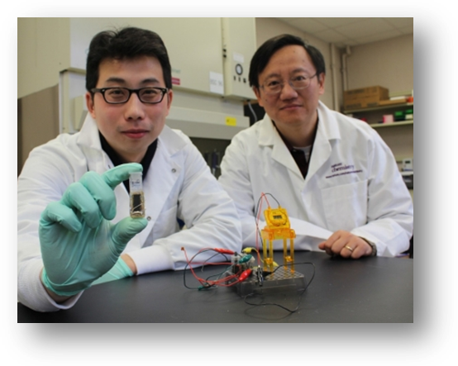
Percival Zhang dirige les recherches au Virginia Tech, USA. « Cela nous paraît logique de tenter d’exploiter cette force naturelle pour fabriquer des batteries respectueuses de l’environnement. »
Cette nouvelle batterie est en fait une pile à combustible. Elle consomme un sucre nommé maltodextrine, fabriqué à partir de l’amidon. Les composés naturels, les enzymes, permettent à la maltodextrine de se dissoudre au contact de l’air. Ce processus génère de l’électricité.
Zhiguang Zhu (à gauche) et T.H. Percival Zhang travaillent à Virginia Tech sur la nouvelle batterie au sucre.
D’après Mr Zhong, les utilisateurs pourront recharger les batteries avec du sucre lorsqu’ils en auront besoin. Il espère pouvoir fournir ces batteries pour des appareils électriques dans un délai court, environ trois ans.
Un article a été publié aujourd’hui dans la revue scientifique Nature Communications.

